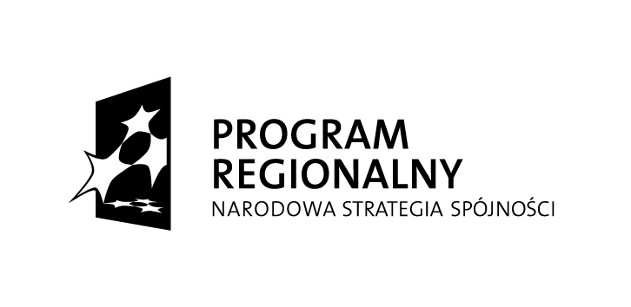


Unia Europejska
Europejski Fundusz
Rozwoju Regionalnego

Miasto Opole

Projekt współfinansowany przez Unię Europejską ze środków Europejskiego Funduszu Rozwoju Regionalnego
w ramach Regionalnego Programu Operacyjnego Województwa Opolskiego na lata 2007-2013
„Inwestujemy w Twoją przyszłość”

Nr Umowy | RPOP.01.04.02-16-002/09-00
Tytuł projektu | Zwiększenie atrakcyjności turystycznej Miasta Opola poprzez zagospodarowanie terenów wzdłuż Odry

W związku z realizacją projektu Zwiększenie atrakcyjności turystycznej Miasta Opola poprzez zagospodarowanie terenów wzdłuż Odry zwracam się z prośbą o złożenie oferty cenowej na wykonanie etykiet samoprzylepnych.

1. Nazwa Zamawiającego:
Miasto Opole
Rynek Ratusz
45-015 Opole
NIP: 754-300-99-77

2. Opis przedmiotu zamówienia :
- Sporządzenie projektu graficznego zgodnego z Vademecum dla Beneficjentów RPO WO 2007-2013 tom III oraz z Księgą identyfikacji wizualnej Narodowej Strategii Spójności.(w zakresie wykonywania tabliczek pamiątkowych)
- Wymiary: 120 mm (wys) x 200mm (szer)
- Materiał: matowa folia samoprzylepna na kleju permanentnym przystosowanym do naklejania na blachę malowaną o trwałości kleju min 5 lat
- Nadruk: odporny na promienie UV oraz warunki atmosferyczne, full kolor
- Ilość: 70 szt.

Naklejki muszą zawierać oznaczenia zgodne z zasadami promocji projektów dofinansowanych ze środków Unii Europejskiej określonych w Vademecum dla Beneficjentów RPO WO 2007-2013 tom III oraz z Księgą identyfikacji wizualnej Narodowej Strategii Spójności.

3. Miejsce dostawy:
45-015 Opole, Pl. Wolności 7-8 pok.112

4. Termin wykonania zamówienia:
30 dni licząc od dnia otrzymania zlecenia.

5. Sposób udzielenia zamówienia :
Zamówienie zostanie udzielone zgodnie z art. 4 ust. 8 Prawa zamówień publicznych.
6. Kryterium wyboru oferty :
100% = cena
7. Opis sposobu przygotowania i dostarczenia oferty :
Podmioty zainteresowane udzieleniem zamówienia prosimy o składanie ofert w formie pisemnej w nieprzekraczalnym terminie do 04.05.2012r., do godz. 10.00. Oferta może zostać przesłana na adres poczty elektronicznej: aleksandra.kaca@um.opole.pl lub dostarczona osobiście: Urząd Miasta Opola, Wydział Infrastruktury Technicznej i Gospodarki Komunalnej, Pl. Wolności 7-8, pok. 108, 45-018 Opole, pon. – pt., w godz. 7.30 – 15.30.
W ofercie należy podać wartość brutto zamówienia.

8. Kontakt :
Odpowiedzi na pytania związane z udzieleniem zamówienia udziela: Aleksandra Kaca
Urząd Miasta Opola, Wydział Infrastruktury Technicznej i Gospodarki Komunalnej,
aleksandra.kaca@um.opole.pl, tel. 77 45 11 902

